
Komunikat
Dyrektora Szkoły Podstawowej im. Stanisława Mikołajczyka w Rączkach
nr 1/2026 z dnia 04.02.2026 r.
o liczbie wolnych miejsc w klasach I oraz Oddziałach Przedszkolnych
w roku szkolnym 2026/2027

Podstawa prawna:
art. 154 ust.1 pkt.1 w zw. z art. 29 ust. 2 pkt. 2 Ustawy z dnia 14 grudnia 2016 r. Prawo oświatowe (Dz. U. z 2025 r. poz. 1043 ze zm.), Rozporządzenia Ministra Edukacji z dnia 3 kwietnia 2025r.w sprawie przeprowadzenia postępowania rekrutacyjnego oraz postępowania uzupełniającego do publicznych przedszkoli, szkół, placówek i centrów( Dz.U. z 2025r. , poz. 464) oraz Zarządzenia 699/2026 i 698/2026 Burmistrza Nidzicy z dnia 20 stycznia 2026 roku.

Dyrektor Szkoły Podstawowej im. Stanisława Mikołajczyka w Rączkach informuje, że nabór do oddziałów przedszkolnych i do klasy I w roku szkolnym 2026/2027 będzie prowadzony w terminie 9 luty 2026 r. do 23 lutego 2026r.

Liczba wolnych miejsc w oddziale przedszkolnym wynosi: 45
Liczba wolnych miejsc w klasie I wynosi: 16

Zgodnie z art. art. 154 ust.1 pkt.1 w zw. z art. 29 ust. 2 pkt. 2 Ustawy z dnia 14 grudnia 2016 r. Prawo oświatowe (Dz. U. z 2025 r. poz. 1043 ze zm.) na 7 dni poprzedzających rozpoczęcie postepowania rekrutacyjnego deklarację o kontynuowaniu wychowania przedszkolnego złożyło 5 rodziców dzieci uczęszczających do oddziałów przedszkolnych
w roku szkolnym 2025/2026.

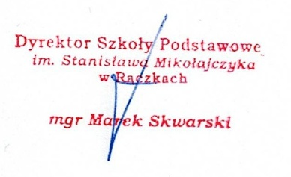
Rączki, 04.02.2026 r.

